Nota Técnica COSEMS/SC - Número: 026/2017

Assunto: Emendas Parlamentares 2017
Interessado: Secretarias Municipais de Saúde de Santa Catarina

A portaria interministerial nº 86, publicada em 07 de abril de 2017, prorroga o prazo para cadastramento de propostas de emendas parlamentares no SICONV/FNS para 20 de abril.
Órgãos e entidades da Administração Pública Federal deverão cadastrar os programas no SICONV/FNS e realizar sua vinculação com a emenda parlamentar, identificando o número da emenda, o nome do autor/parlamentar, o CNPJ do beneficiário e o respectivo valor, conforme informações recebidas dos parlamentares autores de emendas individuais.

Tendo em vista as mais variadas demandas de questionamentos recebidos por este COSEMS, esclarecemos o que segue:
- A Portaria No- 788, de 15 de março de 2017, regulamenta a aplicação das emendas parlamentares vinculadas a incrementos de PAB e MAC; Financiamento de Transporte SAMU e da Rede de Pessoas com deficiência, bem como o financiamento do Transporte Sanitário Eletivo;
- No que concerne as propostas de emendas para financiamento de Transporte Sanitário Eletivo, temos na Portaria nº 788 a seguinte redação em seu paragrafo 21:
“Art. 21. No cadastro da proposta, serão solicitadas:
I - a inserção da Resolução CIB que aprovou o projeto técnico de transporte sanitário eletivo destinado ao deslocamento de usuários para realizar procedimentos de caráter eletivo no âmbito do SUS; e
II - a inclusão de justificativa demonstrando a necessidade do transporte eletivo de pacientes, contendo, no mínimo, as seguintes informações:
a) municípios beneficiados, público alvo, municípios de referência; e
b) parâmetros aplicados para dimensionar a programação de transporte e necessidade de assentos/dia por município e número de veículos.
Parágrafo único. A Resolução CIB de que trata o inciso I não pode ter sido aprovada ad referendum.”
Sendo assim, alguns municípios estão tendo dificuldade já que a reunião da CIB em Santa Catarina será no dia 20 de abril. Visando orientar os municípios para esta situação a Comissão Intergestores Tripartite - CIT, publicou nota técnica nº 01, conforme segue:
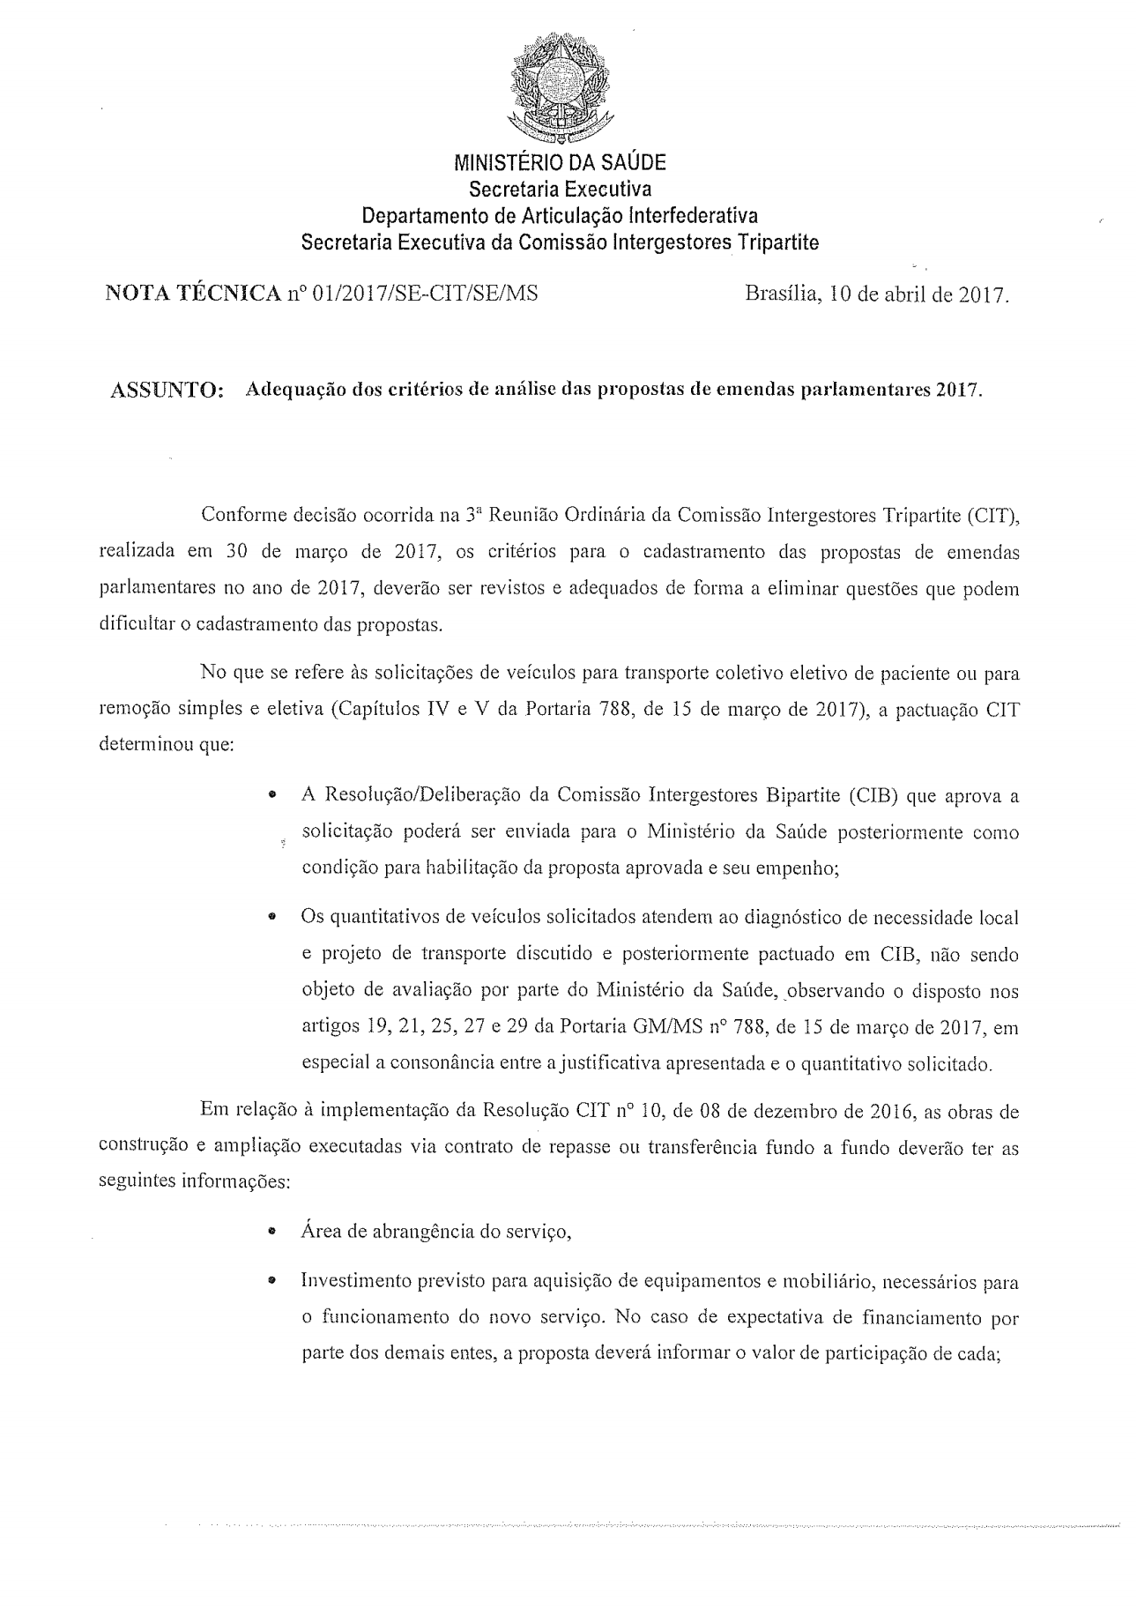
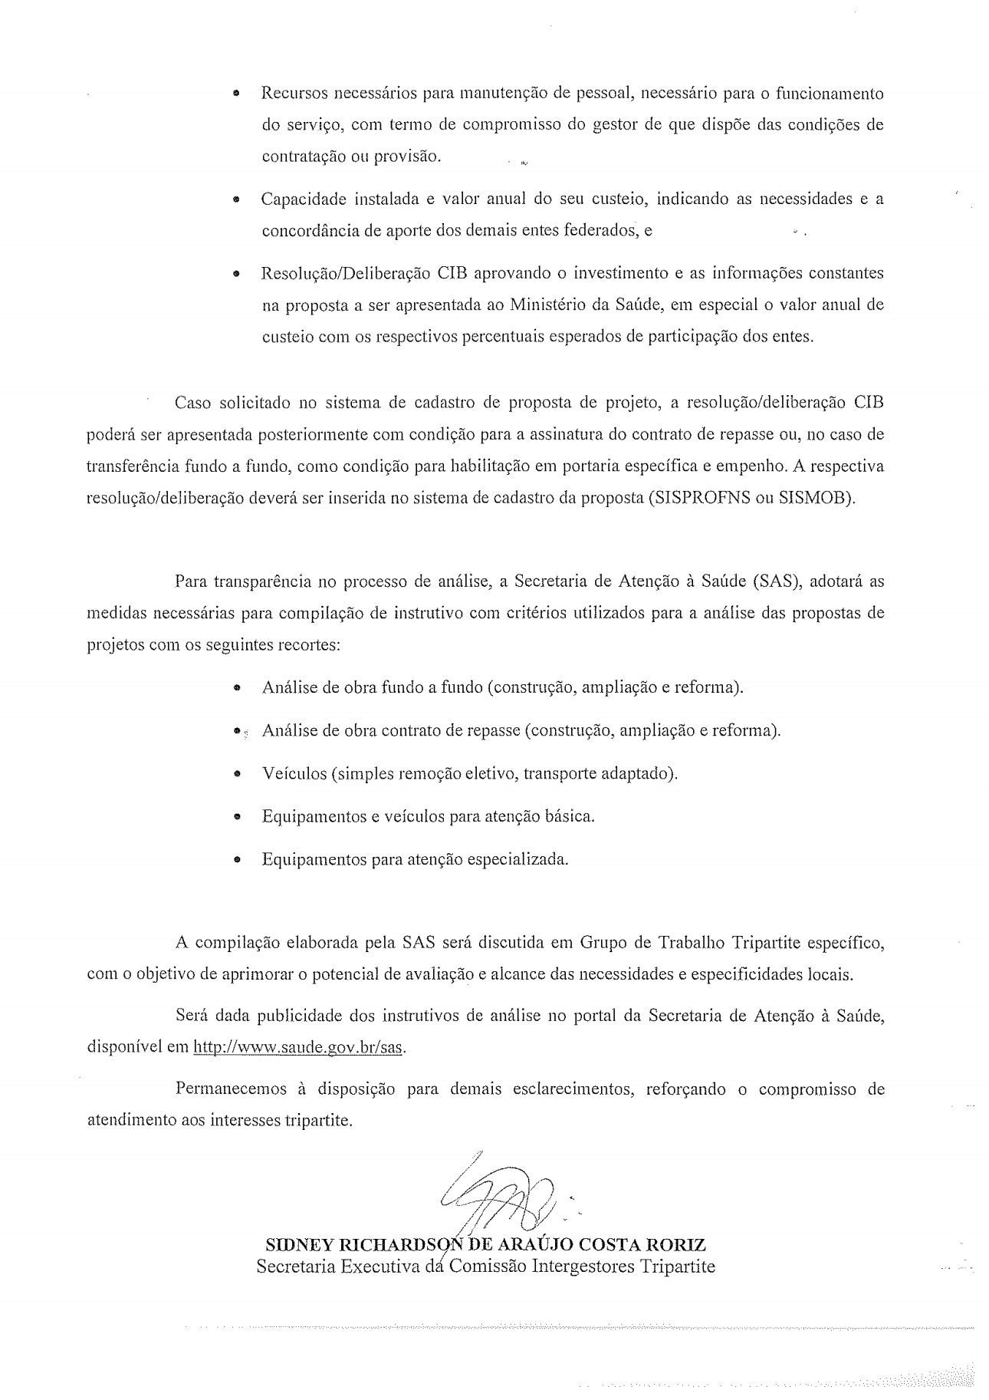
- O COSEMS SC alerta para a necessidade dos municípios estarem atentos ao cumprimento dos prazos de respostas das diligências nas referidas propostas impetradas junto ao Ministério da Saúde;
- Cabe ao gestor municipal atentar para a Portaria nº 3.134, que “Dispõe sobre a transferência de recursos financeiros de investimento do Ministério da Saúde a Estados, Distrito Federal e Municípios, destinados à aquisição de equipamentos e materiais permanentes para a expansão e consolidação do Sistema Único de Saúde (SUS) e cria a Relação Nacional de Equipamentos e Materiais Permanentes financiáveis para o SUS (RENEM) e o Programa de Cooperação Técnica (PROCOT) no âmbito do Ministério da Saúde”;
- O COSEMS estará publicando em seu site, juntamente com esta nota técnica, material acerca das Emendas Parlamentares para 2017, visando subsidiar a gestão local.
O apoio central do COSEMS SC permanece à disposição para maiores esclarecimentos.
Florianópolis, 11 de abril de 2017

ELABORAÇÃO: EQUIPE TÉCNICA CENTRAL COSEMS SC

